# 第五章 继承

**Idea查看继承快捷键**Ctrl + H

Idea重写方法快捷键ctrl加O光标放在子类中就行

## 一 ------------------------------------------------

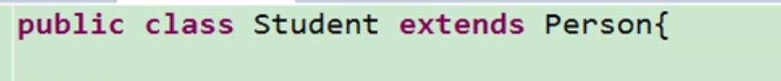

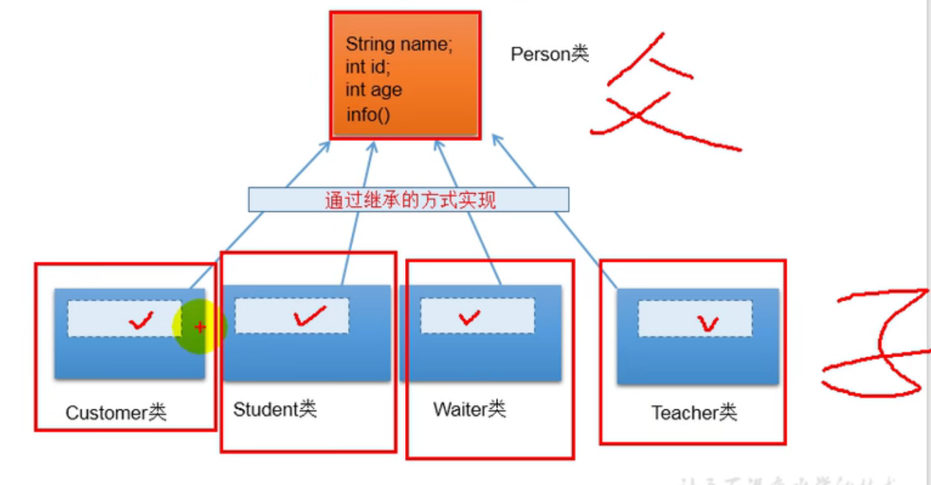Student类继承Person类的属性及方法

四个相似的类抽取出相同的属性方法构成一个父类并继承他。

同理四个类都需要加入相同新功能时可以直接在父类中添加一次即可

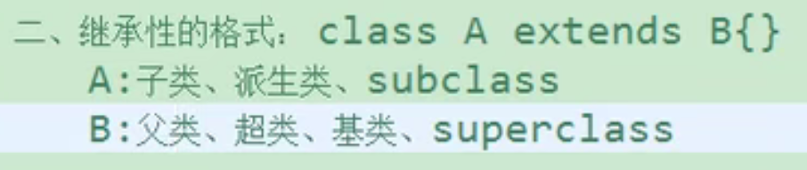

对于父类A中私有的属性a，B类继承时继承了的，只不过封装性阻碍了显示即阻碍了其他类直接调用a，可以在A类中提供geta的方法来调用a。同理A中的私有方法也被B继承了，只不过封装性原因可以在A类中用自己的public方法调用自己的那个私有方法，再在B类中调用A类的这个public方法来间接调用A中的这个私有方法。即继承性阐述的是继承了，（包括构造器其实），而能不能直接用还要看父类的封装性。

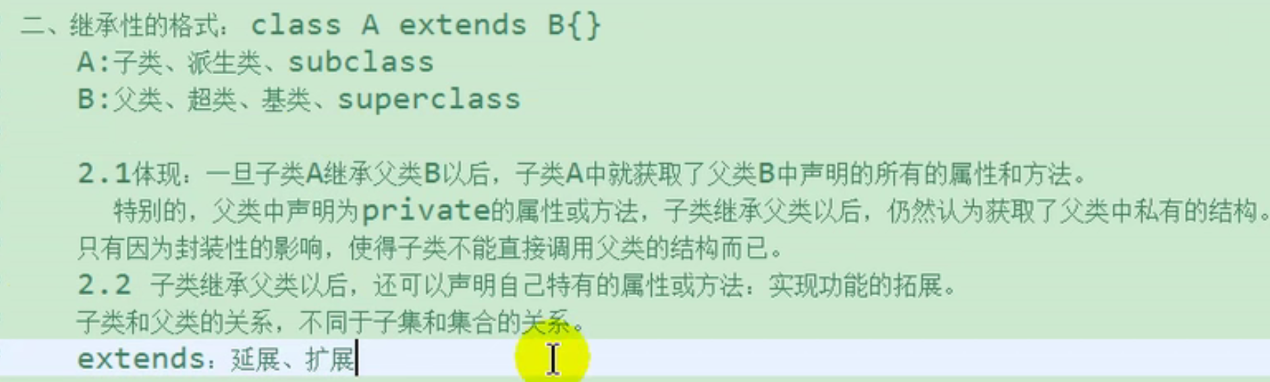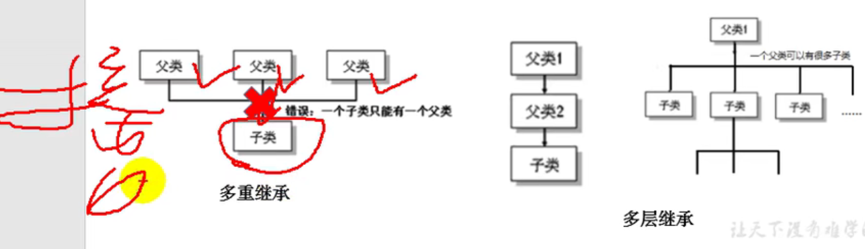

想实现多个父类不能用继承，类只可以单继承性，可以用接口达到类似方法接口一个可以继承多个接口。

现在若定义一个所有类的父类C ，里面不写任何属性方法，但是在其他类创建C对象c，打出c.(c点)的时候就会发现c仍然可以调用一些方法，但是C类并没有继承任何类在视图层上，这时在idea中使用快捷键ctrl加h就可以看到实际上C类继承了一个Object类，

即所有的类都直接或间接继承于Object类存在于java.lang包下）除Object本身，（所以不要自己定义Object名字的类

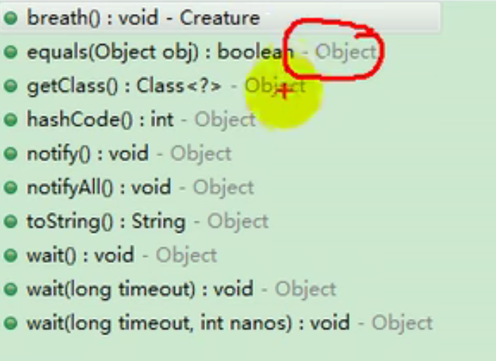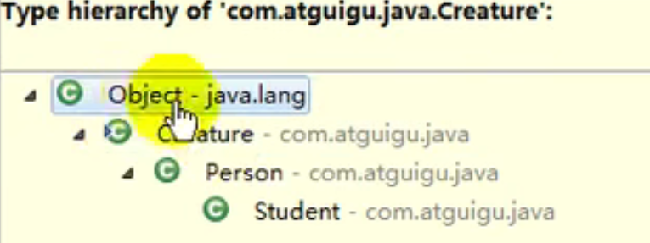

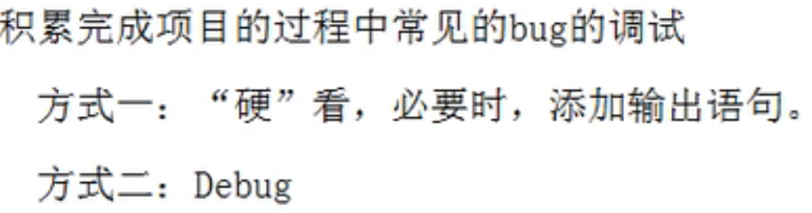

类图中子类用实线指向父类

子类会继承父类所有属性的值，当子类中并没有在构造器重新赋值会沿用父类属性的原值。

**如果在父类中，直接给属性赋值或者是在无参构造函数中给属性赋值，那么如果子类对象中没有给自己的属性赋值，那子类对象就会沿用父类对象的属性值，即子类对象直接把父类对象的属性的值沿用下来了！**

小知识：javabean需要满足三大条件1有私有属性，2有空参构造器（数据库中一条数据为一个对象所储存的内容，创建这个对象通用性来讲需要new一个空参的构造器）3public修饰的属性的getset方法，构造器，类

## 二 ------------------------------------------------

方法的重写(override)(overwrite)指子类发现父类中的一个方法内容不能很好满足自己的要求，就可以定义一个跟父类同名同参数的方法来重写此方法，不同于新建方法，这只是把存在的方法体构造一遍。注意父类如果是static静态类型，就不能被重写。

确定一个方法的要素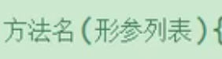

**特别的** **1**子类重写的方法权限修饰符不得小于父类

**2**子类不能重写父类中修饰符为private的方法，创建出来了会被认为是你新建的而不是重写的

**3**子类重写方法后的返回值类型可以是父类返回值类型的一个子类，比如父类public Object a（）{}，子类重写后public String a（）{} 由于Object类型也是一个类，String类是继承了Object类的，所以可以这样重写返回值类型，错误重写示范，public int a（）{}，由于int是基本数据类型不是一个类，所以int是不继承于类的老祖宗Object类的，就不是Object类的子类，所以就错了，String类是Object的子类就可以。所以父类返回值是基本数据类型子类返回值类型也得是基本数据类型，因为基本数据类型没有子类父类这一说，int double ，long int啥的都是并列关系，父类int子类也得int，子类变成了double也不对

**4**子类抛出的异常类型不能大于父类抛出异常的类型，父类：public xxx（）throw Exception 子类：public xxx（）throw Runtime Exception

**5**父类方法如果是static类型就不能被重写，写了也是一个新方法。

**6** 实际开发中为了防止重写时候写错单词而不构成重写，一般都是直接把父类的方法声明复制粘贴就行，然后重写方法体。

**复习**： public Object xxx public String xxx public int xxx，可以看到O和S大写i小写，因为int是基本数据类型，可以直接定义，而实际上Object，String都是类，只不过是拿来做类型罢了。造对象的时候Customer customer=new Customer（）。就是Customer类类型。本质上Customer就是一个类。

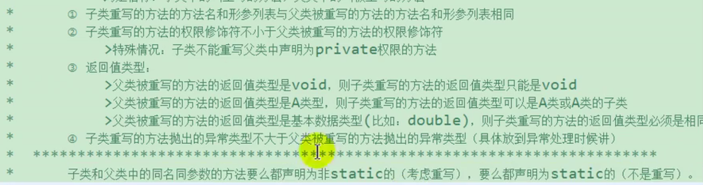

## 三-------------------------------------------------

特别的this（）super（）都要写在构造器内部的首行，即一个构造器只能二选一，都要抢在首行

**1** 重写是重写的方法，属性并不会重写这一说法，子类中定义类型名字跟父类完全一样的属性，也只是在子类中新建的属性，比如父类public int a，子类public int a，（注意修饰权限）堆空间中有这两个属性，这时候在子类中默认调用的是自己的属性即this.a，而要想在子类调用父类的这个属性，就需要加上super.a就代表调用的是父类的这个a。



当然，如果父类中int a，而子类中没有int a，这时在子类中调用this.a也能调用，是因为在父类修饰符权限合适的情况下子类继承的此属性，this关键字先在子类自己中找一下，没有，就去找继承的父类中有没有，有就拿来用。所以this通常情况下自己用是省略的。

如果子类和父类都定义了a且修饰权限合适，加上super就直接去父类中拿来用，跳过本类的a，这就是super的属性调用方法。

同理super调用方法 当子类重写了父类的一个方法之后，想调用同名同参数的父类方法，就需要在方法前面加一个super.xxx（xxx）来说明调用的是父类的方法。注意super只能作用在当前类来调用直接父类的方法。

通常情况下，属性子类没有父类有的即子类继承过来的，实际上调用的时候都省略了一个super，特殊情况需要父类这个属性时候才加super

方法这块因为子类重写方法是对父类方法的优化改善，一般也用不到父类的这个方法，所以特殊情况要用父类的方法时加一个super，子类没有父类有的方法子类用时候也其实省略了super

如果有多级父类，子类继承过来的属性调用时优先找最近的上一级父类的属性。

super的构造器调用方法。

归根结底，需要注意的是，父类属性赋值为0，如果子类中定义了跟父类一模一样的属性且赋值为1，默认输出出来就是子类自己的属性=1，如果在属性前面加了super，输出出来就是父类的属性=0，方法同理

如果子类中没有属性而父类中有初值为0，那么就是继承，那么在子类中赋值为1，输出为1，加上super输出还是1并不是0，因为继承了只是拿模板过来用改变的自己继承过来的值，并没有改变A父类的属性值，所以新定义的一个新的属性跟父类重名了，需要用super指定父类的属性，super.x输出的才是父类原本的属性值，其他不管加不加super都是指的自己已经从父类中继承过来的属性，也可以说是自己的属性，自然怎么构造怎么加super都是输出的自己的值了

子类重写方法时，idea默认会给你加一句super.方法（），这是默认在子类重写方法中调用父类的原本方法，可以灵活使用，比如满足某一条件时需要重新用到父类的这个老方法就可以super.方法（）。

**2**

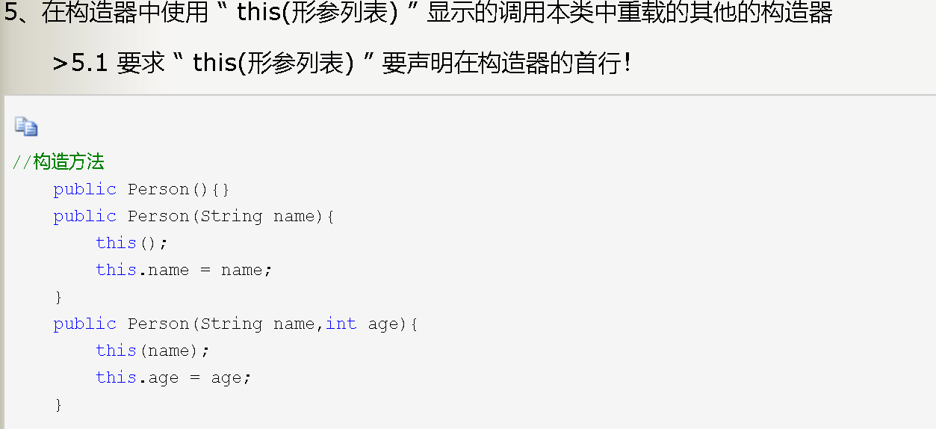对于以上代码可以看到3个构造器，对于2中的this（）其实就是构造器1，无参构造器，即2中的this（）调用了1，3中的this（name）代表的是构造器2，即在3中调用2，因为构造器2已经构造了name，3中可以直接用this（name）方式代表this.name=name；

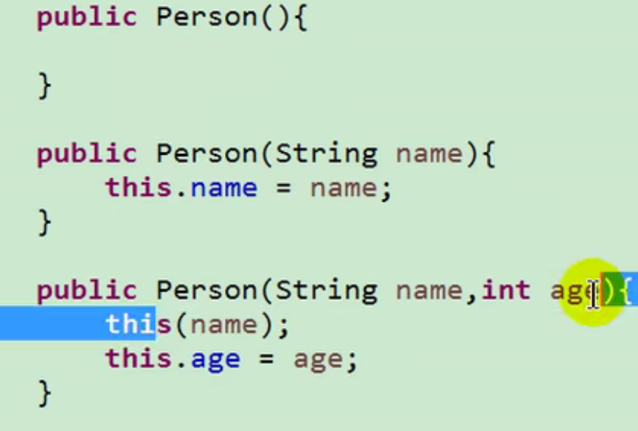 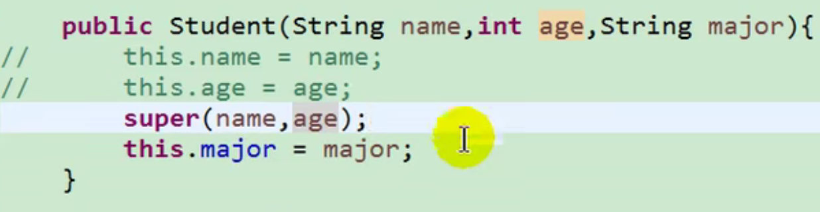

上图中左边为父类，右边为子类。可以看到父类中定义了一个带有name，age属性的构造器，那么在子类中写构造器时，也可以直接用super（name，age）来调用父类的此构造器。就省去了这两行。

**3**

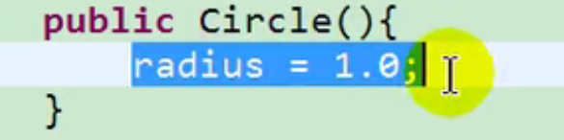 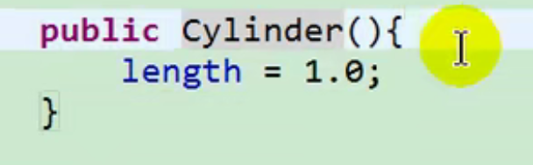 （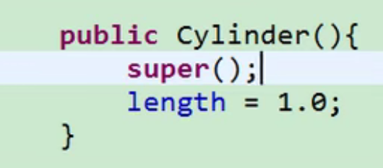）

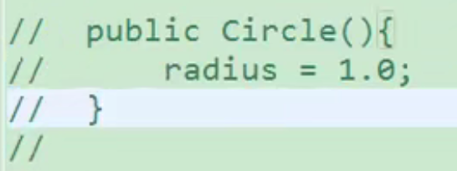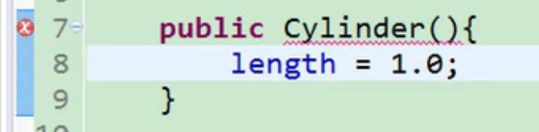

对于Cylinder构造器来讲，其实默认在构造器第一行是有一句super（）的，即子类的构造器默认第一句都是super（），即调用最近的父类的空参构造器，进而上升到所有类，除了Object类，从上图中可以看出来，注释掉离得最近的父类Circle空参构造器以后，子类Cylinder中空参构造器报错了，因为子类中的第一行默认是super（）调用父类的空参构造器，而离得最近的父类的这个空参构造器被注释掉了，就报错了，子类中如果没有空参构造器则最少在其他一个带参的构造器中定义一个空的super（），也可以super（xx，xx，xx），（在自己构造器中别忘了加这三个参数）调用父类中带有这三个参数的构造器（父类有的话），

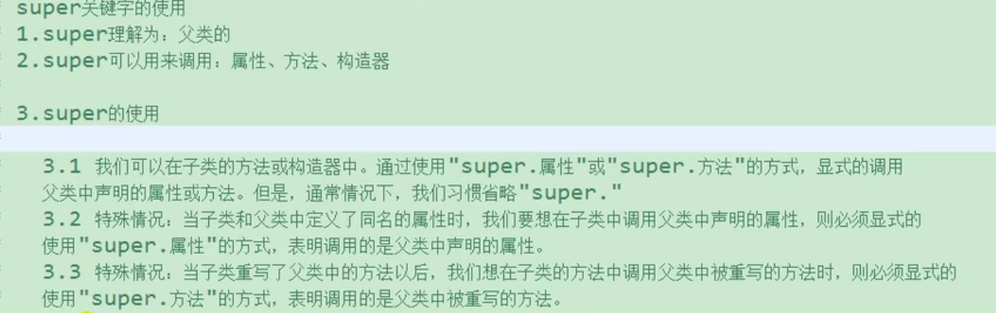

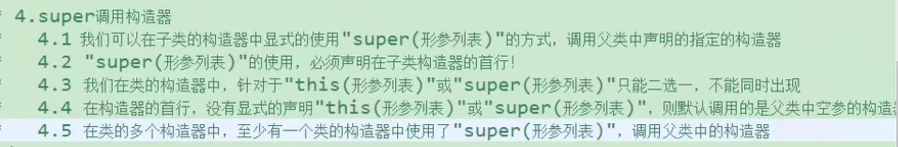

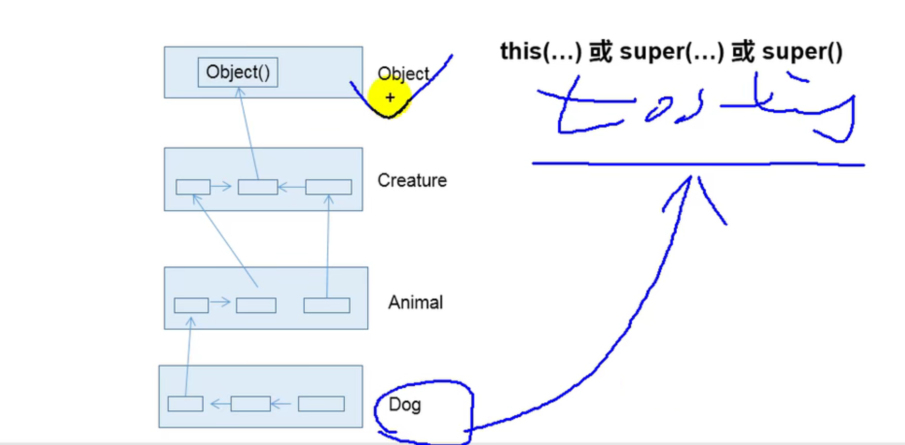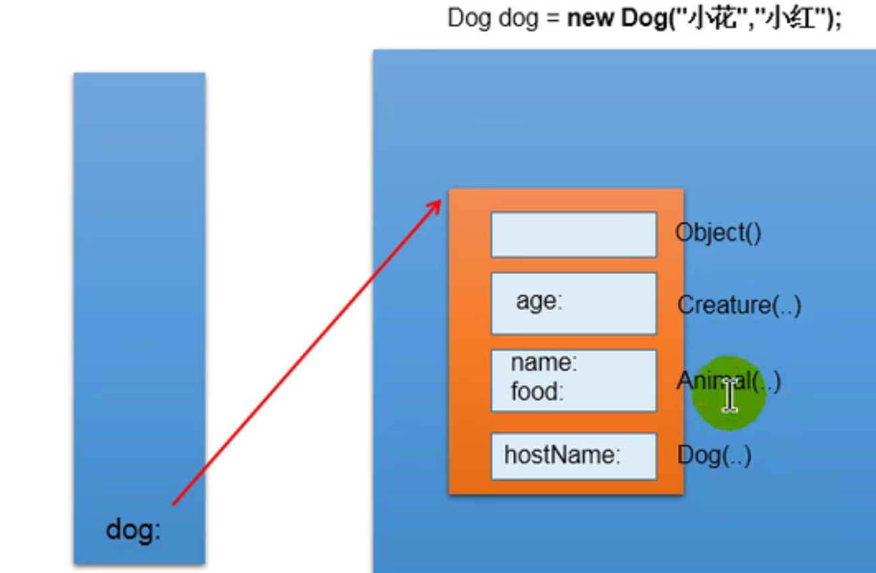

为什么定义了子类继承一个父类以后，间接父类的所有属性都可以调用呢？

因为上面提到的子类至少有一个构造器第一行是默认的super（）；然后调用了父类的空参构造器，父类的又调父类的，一直调到Object类才结束，所有一个子类会拥有一切父类的属性方法，他们都在堆里被加载了，被super（）构造了，但并没有创建父类对象只是构造器将属性方法在堆里加载！也即只有默认调用构造器super（）之后子类才能加载父类的属性方法等

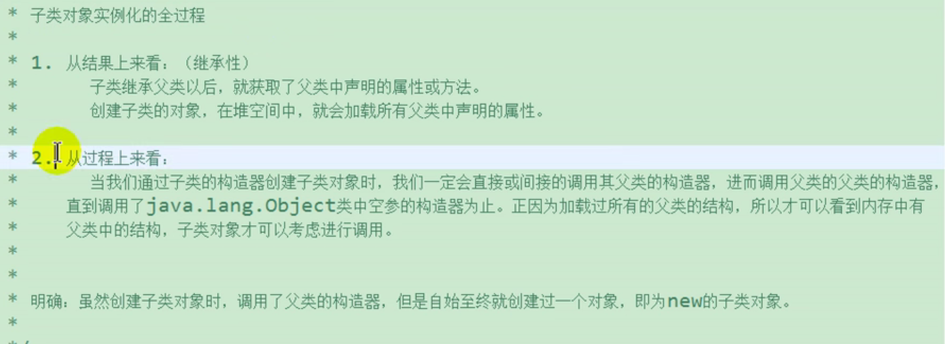

**-----------------------------------------------------------**

# 第六章多态性

## 1

  

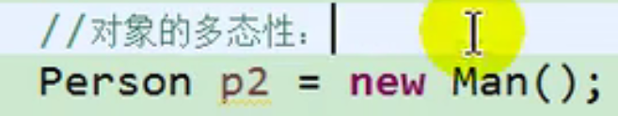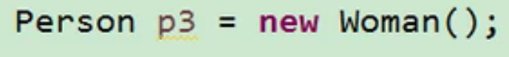

即声明一个左边Person类型的变量，右边创建对象时还提供了多种形态值除了Person对象外。只要是Person的子类都可以new。

一句话解释 

引用就是p2.对象就值是new Man（） 也可以说是子类的对象赋给父类的引用

原本是类的引用指向类的对象

需要注意 p2可以调用的方法为1父类中已定义的，在子类中又被重写的与父类同名同参数的方法，不能调用子类自己的方法，换句话说只能调用子类重写的方法

2父类自己本来就有的没有被子类重写的方法

假如a（）是父类的，子类又重写了，p2.a（），在idea中按住ctrl键点一下会跳到父类的a方法，而不是跳到子类，所以归根结底p2是父类的类型，只是将子类的对象值赋值了一下使得p2这个父类引用类型的变量可以调用子类中已经重写的方法。

即编译时状态，运行状态。编译状态是父类的a方法，实际运行是子类重写的a方法。

## 2

现在有A父类，BC两个子类都继承A类。父类中有eat方法输出吃饭，shout方法输出喊叫 / B类重写父类方法输出人吃饭和人叫 / C类也重写输出动物吃饭动物叫。

这时要想输出三个类的这两种方法

**1**不体现多态性时。 定义三个个总方法 sout（Animial animal）{ animal.eat();animal.shout()}，两外两个总方法参数改为Dog dog，Cat cat 方法改成dog.xxx，cat.xxx 然后调用三次sout方法分别传入newAnimal（），newDog（），newCat（）输出六个结果。

**2** 体现多态性时。 定义义一个总方法sout（Animial animal）{ animal.eat();animal.shout()}，然后调用三次sout方法分别传入参数为newAnimal（），newDog（），newCat（）。因为要调用的方法不仅在父类中有，子类也有而且已经重写了符合输出要求，那么new子类对象赋值给此方法，执行的就是子类的重写的方法。

可见12两种方法代码量差了很多，简单了很多

在2中，也可以Dog dog=new Dog（）；然后sout（dog），因为dog已经实例化对象了，这个引用类型的变量也就有了对象的地址，放入sout中也就相当于将地址传入，newDog（）是直接传入地址，没啥区别，都是地址里面找方法嘛

如果我们定义一个方法，参数为（Object object）那么从适用性上来讲，所有类都可以使用此方法，因为Object类是所有类的父类，Object类里面的方法子类里面都有，或者子类里面重写。

## 3

需要注意，多态性只体现在方法中，属性不能多态，以为属性并不能被重写，也不存在重写这一说，父类int c，子类int c，这两个c属性是完全不同过的属性。

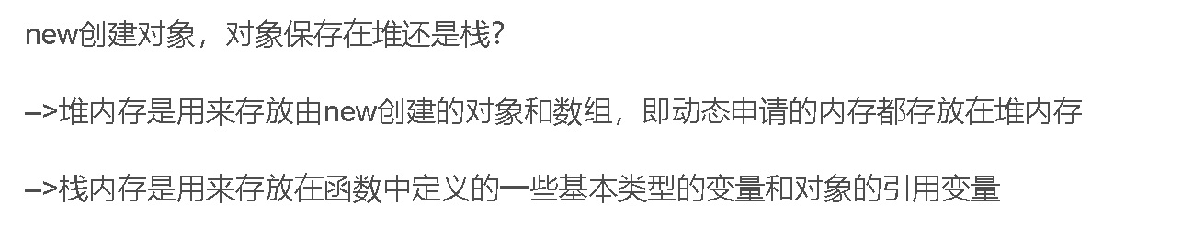

如果A是父类，B是子类，A a=new B（），在栈中的确a引用类型的变量是指向堆中的b对象的，但是由于属性不存在重写这一概念，调用a.c的时候java编译器会自动回到父类A中调取c属性。相当于暂时改回了A a=new A（）；也就是说，涉及到属性的话，多态性就会失效，即使给父类的引用类型的变量赋值子类对象也不管用了。Java定义多态性只在方法的时候生效。

实际上编译时java会认为你调的还是父类的方法，只不过实际调取出来的是子类对象的方法，我们也将此时父类中被重写的方法称为虚方法（即看起来是调用的父类类型的引用变量的方法，实际上是调用的子类对象赋值给此引用类型变量的子类方法），觉得父类很虚，明明调用的是自己类型的变量创建的方法，却没成想被子类对象强行赋值了，调用成子类的了。

多态性是一种运行式行为，即编译的时候编译器不管A a=new A（）；A a=new B（）；对于编译器来说对象里面的方法是无法确定的，只知道这样写是合法的，只有运行时才知道运行的哪个对象的方法，这就好比有一个random程序，我们都知道这个程序生成一个随机数，但是只有运行出来才知道生成的随机数是什么，即编译器跟我们也一样，知道A或者B对象里面有方法，但是真正调用的是对象中的什么方法只有运行时才会知道。

这时我们也认为父类中的虚方法于子类对象的重写分方法进行了动态绑定，即哪个子类对象赋值给父类引用类型的变量了，就将父类的虚方法修改为这个子类对象的重写的方法。

## 4

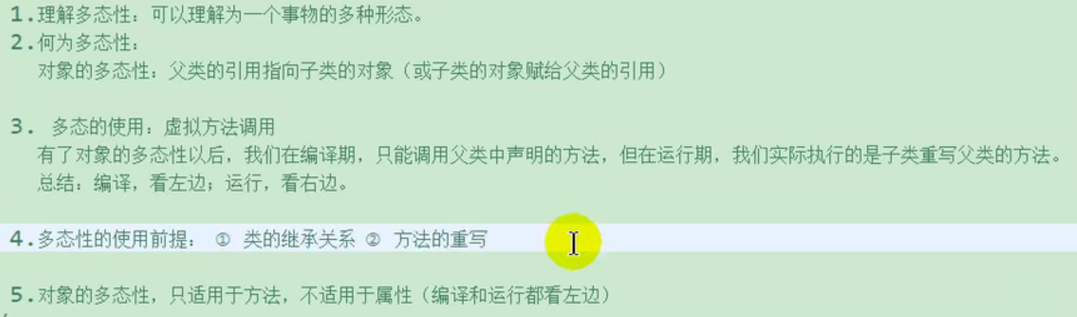

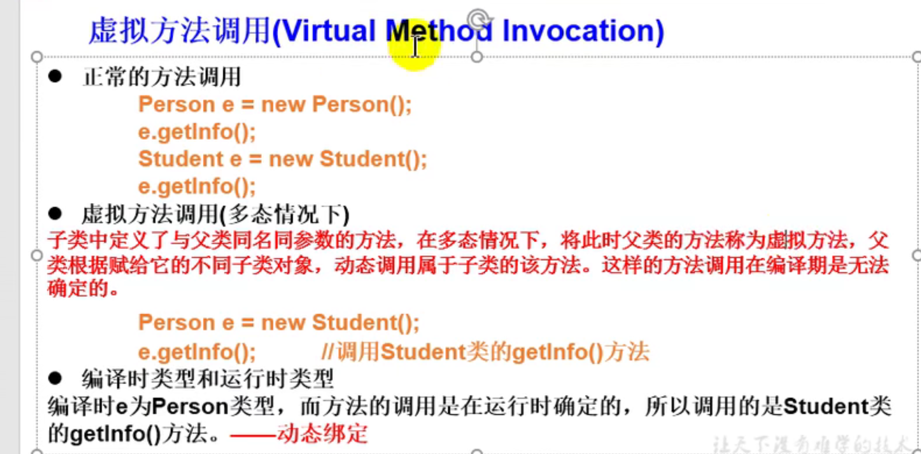

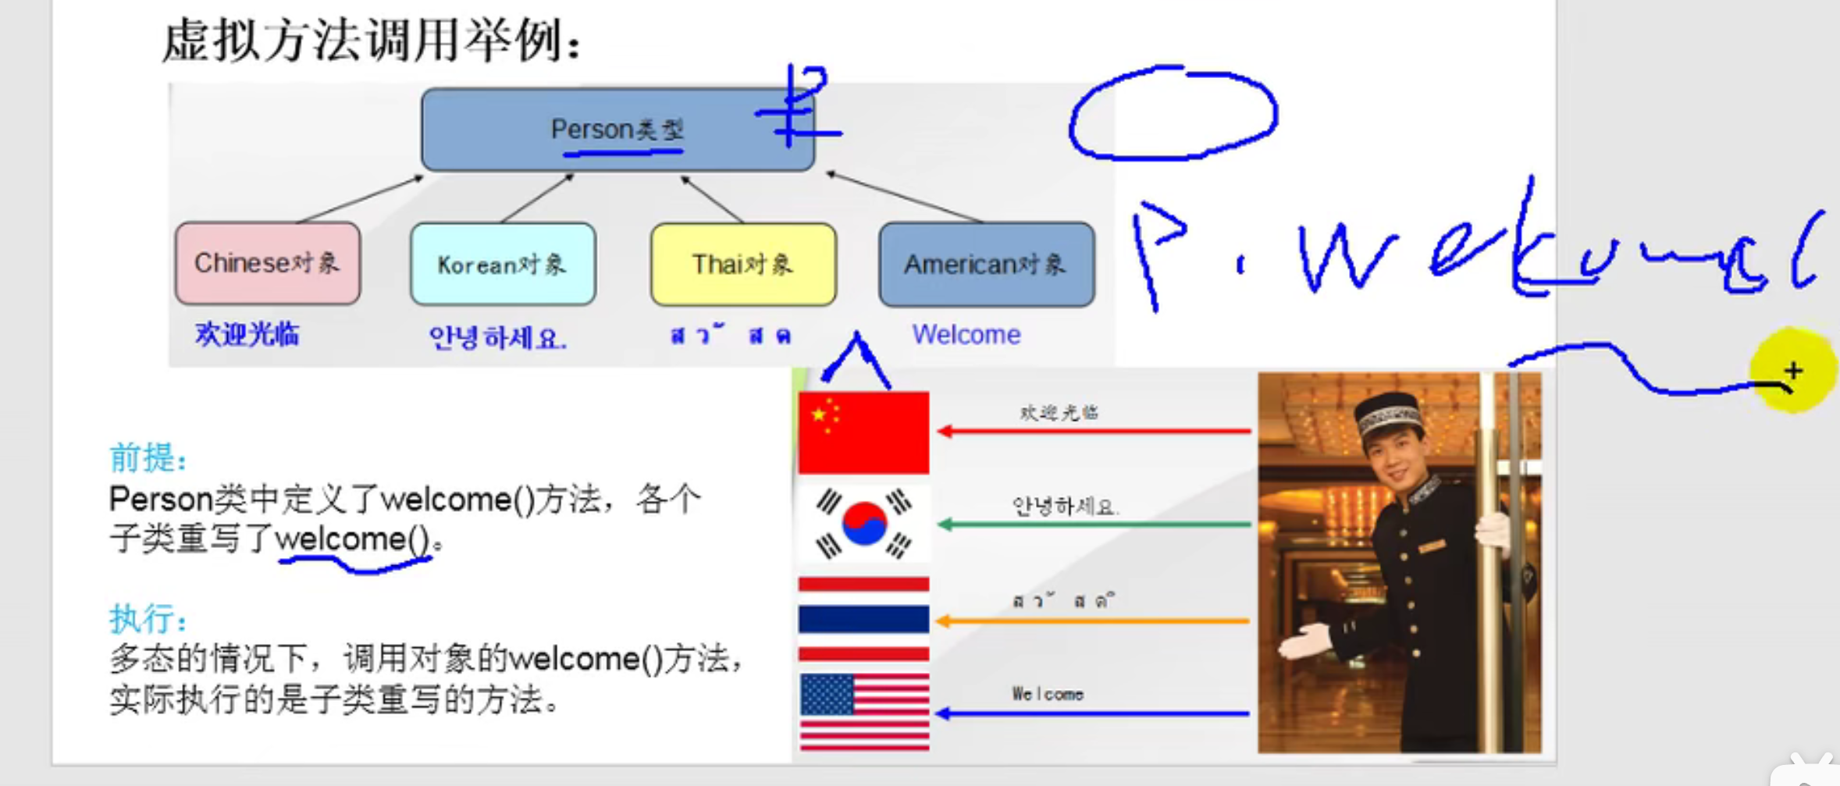

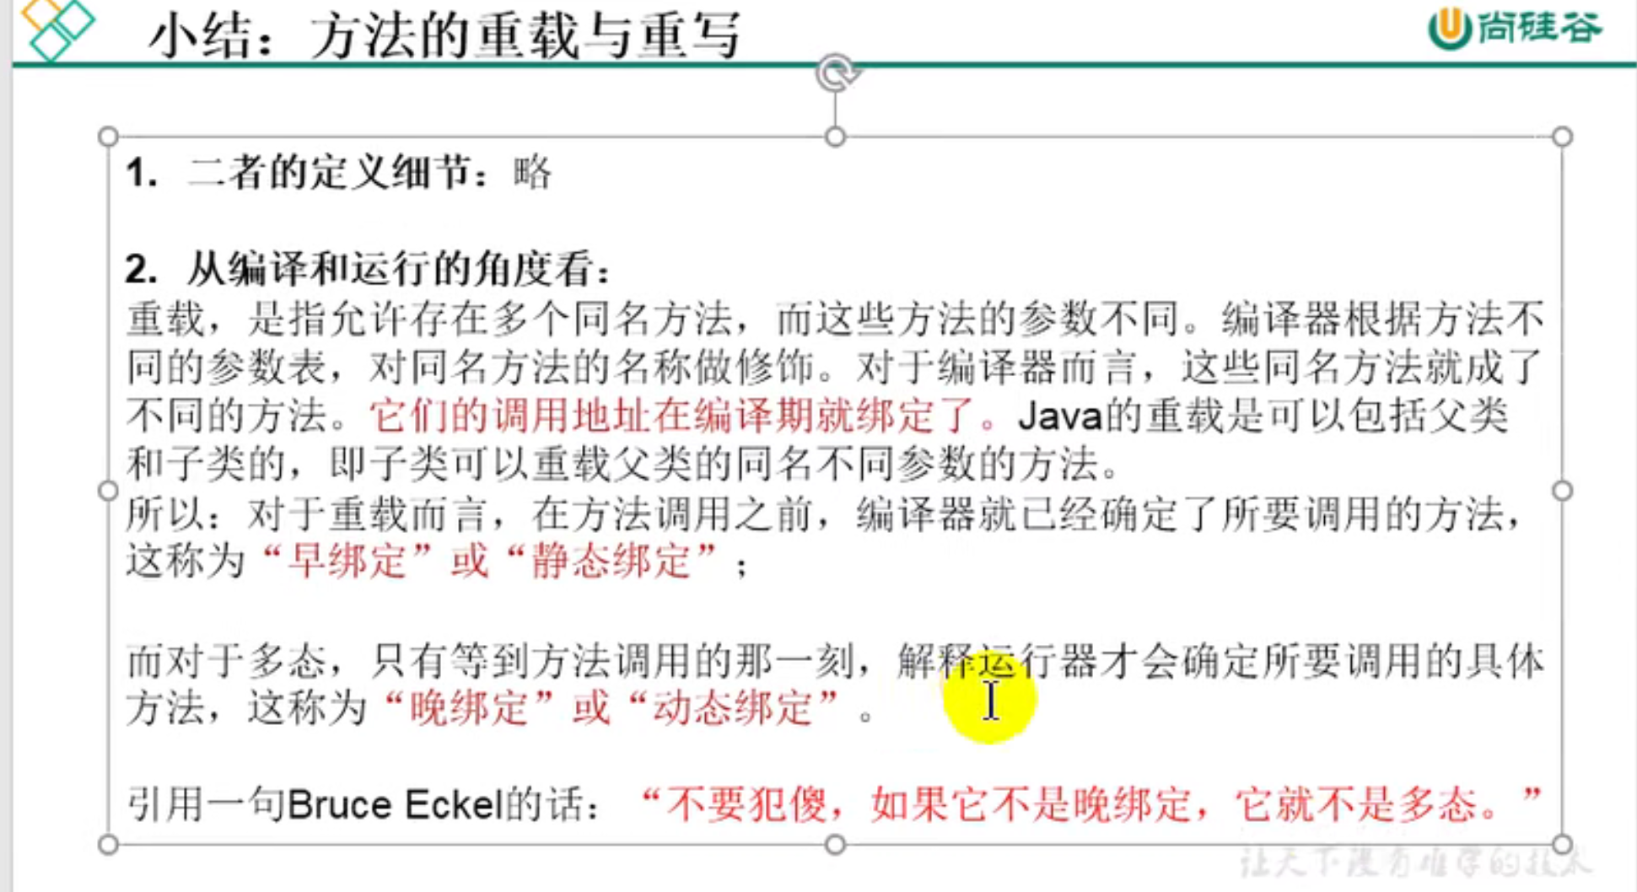

父类A定义了方法a（）无参数，子类B定义了方法a（int a）{}这时候认为是B类对已经继承过来的方法a（）的重载。是两个方法，地址值都很明确的样子。 而重写，是指同名同参数的父类子类方法同时存在，至于具体你要调用哪个对象的方法，我不知道，即便你写了A a=new B（）；将B对象赋值给A类型的引用类型变量，比如在执行方法c（A a）{}时，因为java规定是可以将子类对象当作参数传进去的，因为java规定子类继承了父类的所有嘛，所以即便调用c方法时指定传入了b对象，编译器也不会去确定是a对象还是b对象，就是因为继承的关系，使得这两个对象在方法属性上都有相同点，编译器就无法去确定到底是哪个对象的方法，可以形象解释为一种，两个方法。 反而普通的重载方法，尽管有子类父类的关系，但是因为就是在子类中为两种方法，参数都不相同，所以编译器就明显知道这是不同的，

Private方法只在本类中可以使用，因此与类死绑定关系， static方法可以被继承但不可以被修改只能被调用，也算是与父类（原本的类）死绑定在一起， final方法由于不能被继承，也只能通过本类所使用，也是死绑定。所以实际上这三种方法在调用时只能通过原类的对象来调用。

编译阶段时，对于非以上三种的方法，可以被子类重写的，在调用时，A a=new A（）；a.c（int x）；编译器检查完没有语法错误后，开始在声明a对象的类A中与A类的父类中找到所有的a方法，然后在这些a方法中找到参数相同的那个a方法，那么问题来了，子类父类都有相同的a方法，如何确定要调用的是哪个呢？

上面的三种方法可以被前期绑定，即在编译期间就可以被指定一个具体的地址，因为已经确定了只有那个类里面才有也就只有那个类的对象可以调用，假设定义一个方法c（A a）{}，参数明确是父类A，但是如果传入的是子类对象newB（），编译并不会报错，符合语法，但是因为方法是前期绑定在父类A中的那三种方法，所以地址编译中就是写死的，传入new子类对象也不会去让jvm再计算地址，而是直接让jvm去指定地址调方法。

而后面的父类子类都有相同方法的情况下，就涉及到了动态绑定，因为jvm调用方法是要找到方法的地址来调用的，不可能说是编译器给jvm两个地址，jvm只认一个地址，所以编译器编译过程中索性将地址先不明确指定，而是给jvm一小串代码用于计算正确的地址，jvm发现具体的new X（）对象以后执行这一段代码计算出这个方法的地址，就去拿来用了。这就叫动态绑定，即编译期间不指定地址而是给jvm一种计算方法让jvm根据具体的new对象来计算出方法的地址（是哪个类的子类还是父类）。，

实际当中造对象时优先加载这个对象类的父类，都加载完了知道Obiect类才最后加载你想要加载的类。

Person p=new Man（）；在堆空间中会创建Man类型的对象，所以堆空间中有所有Man类的东西，因为我们说newXX（）实际上是调用了构造器，那么Man类的构造器中又调用了super（）构造器，那么除了Man类的所有东西其实还有Man类的所有父类的东西。不过因为p是Person类型的对象，所以他只认识Person类里面的以及Person的所有父类里面的东西（Man的所有间接父类），所以自然而然的就把Man类所独有的属性屏蔽掉了，因为这些在Person类以及Person的所有父类里面没被定义过，但是还是要说明一下，在堆空间中Man类的独有的属性方法是被放在堆中的，只是Person类及Person父类没有，所以Person类型的引用类型的变量p即便是接收了Man类的地址，Person也不认Man类独有的东西。

即对于引用类型的变量来说，你可以给我一个类地址，这个类有超出定义我的类的内容，大不了我不要超出的那部分，但是你绝对不可以给我一个缺少定义我的类的内容的一个类的对象地址，就会报错，即右边只能是本类对象或者子类，不能是父类。那么如果我非要说我任性，我就要定义一个子类B的引用类型变量=new A（）；，等于new父类类型的对象咋办呢？见5

## 5

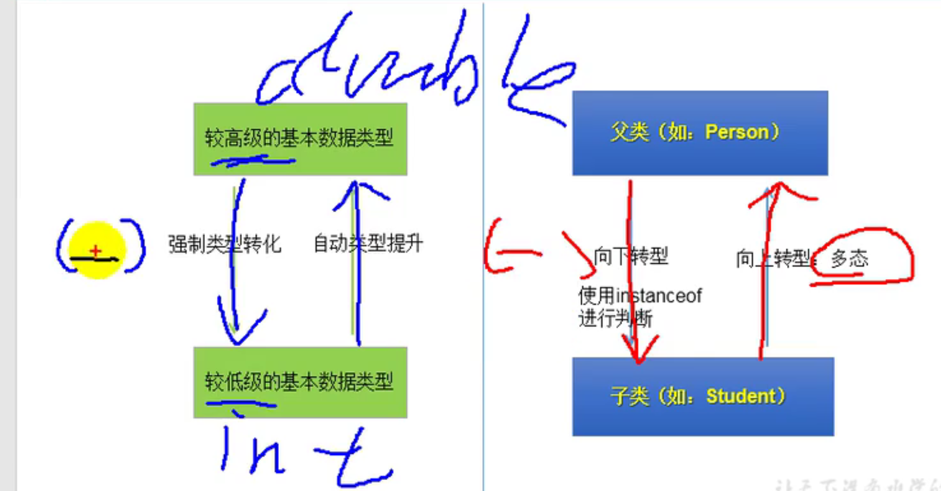

在java中我们可以double a=1.0；int b=（Int）a；这时a就会变成int类型的变量来赋值给b，原本a是被定义为double类型的，按理说应该是double a=b，是可以直接赋值的，因为b是低级的数据类型，a是高级的数据类型，所以可以向下兼容，那么非要去将一个高级的数据类型赋值给低级的，如果直接int b=a；显然是报语法错误的，那么我们可以将a强制类型转换为低级的数据类型即int b=（Int）a；先将a从高级的double类型转换为低级的int类型再赋值给低级的int类型的b就好了。

在多态中呢，我们可以将父类理解为高级的类类型，子类理解为低级的类类型，现有父类A，子类B，那么可以直接A a=new B（）；即new一个低级的类类型的对象将地址赋值给一个高级的类类型的引用类型的变量，（这与4末尾我解释的有些不顺眼，4末尾我是将子类表示为内容超出父类内容的一个类，可以赋值地址给父类类型的引用类型变量大不了我不要子类独有的部分。）再回来5，那么我们就不可以说是低级的类类型的引用类型的变量被一个高级的类类型的对象赋值地址即不可以定义一个子类类型的引用类型变量被一个父类的对象赋值地址，即不可以B b=new A（）；那么实在是需要呢？

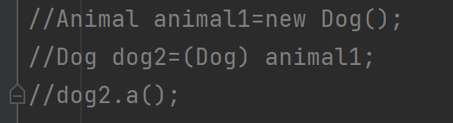

前面我们讲了，当我们A a=newB（）；的时候，虽然a屏蔽了A父类没有的，B子类独有的那些方法，但是已经创建B类的对象了，B类的所有东西也都在堆里面，那么如何使得a强行调用堆里面B对象的东西呢? java中也是可以强制类类型转换的，我们可以先A a=newB（）；使虽然a屏蔽了一些B独有的属性方法，但是B类的东西仍然放在堆里，并且B类的这个对象地址是已经指向a的，所以实际上a保存的地址里面有B子类所有的东西，只不过碍于自己是A类类型的变量只能屏蔽掉A类没有的罢了。然后强制转换a这个A类类型的引用类型变量为B类类型的引用类型的变量，

即 B b=（B）a；再用b.B类独有的方法就行了。

总结一下过程，由于多态的特殊性，Java语法使得我们可以 父类 a=new 子类（）；即父类类型的变量可以被new出来的子类对象赋予地址值，（我们也叫做向上转型，类似低级的赋值给高级的），但是由于a本质还是还是父类类型的，所以子类对象中独有的属性方法并不能被a调用，于是a就选择屏蔽掉这些属性方法，那么这些属性方法实际上还是存在于堆空间中的子类对象并且地址是给了a的，（a包含两部分，一部分存的是是类类型即A类类型，然后@+地址为第二部分，这个地址就是new出来的对象赋予的地址）那么就有办法让a强制转型为子类类型，来调用这些实际上存在于堆空间中的子类对象的属性方法。即新定义一个子类类型的引用类型的变量，然后在a变量前面加一个（子类类名），使得a强转为子类类型的引用类型变量。需要注意的是，在内存结构图中来看，我们是新定义了一个子类类型的引用类型变量，然后将a的第一部分转为b类，这样一来引用类型的类类型就变成子类的了，地址值还是保持不变的。既然是新定义的，那么在栈中实际上就存在两个引用类型的变量，即a和子类那个。（类似于高级的强制转变为低级的）。，即 A a=new B（）； B b=（B）a；经过这两步，a就记作已经被用来作为模板转为子类类型的引用类型变量一次了。就不能再强制转变为其他类类型的了。比如A还有一个C子类，当a这个A类类型的引用类型变量被强制转变为B子类类型的引用类型变量后，就不能再 C c=（C）a；了，再比如C类是B类的子类，也一样不行。

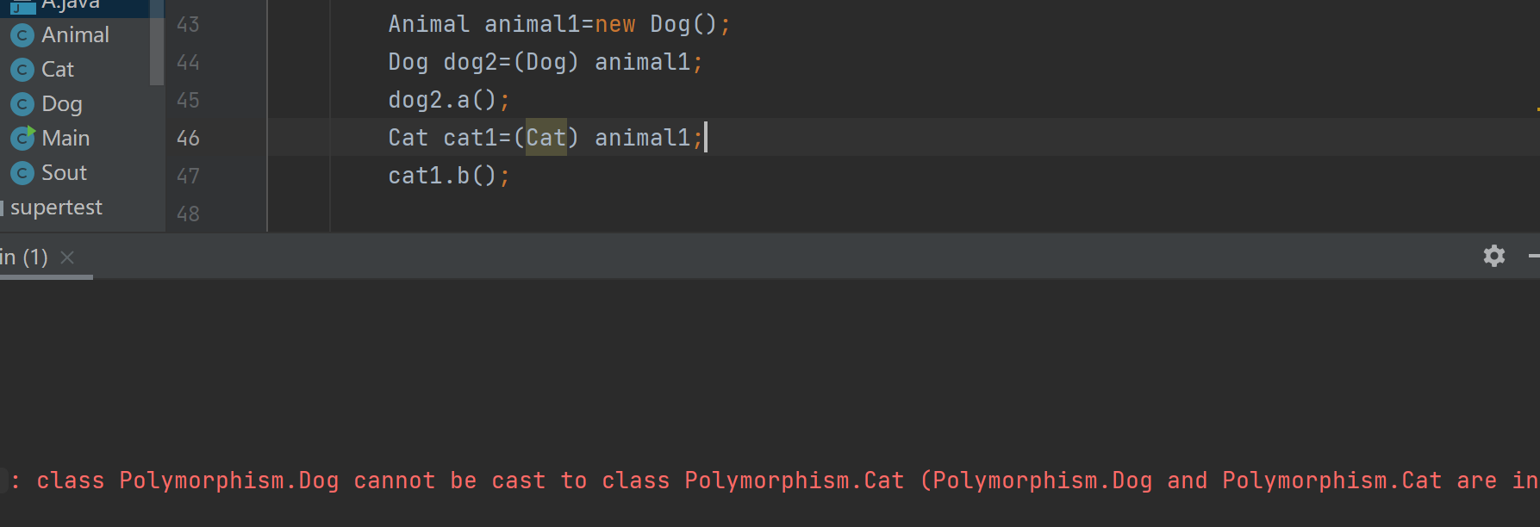

Animal是Dog和Cat父类

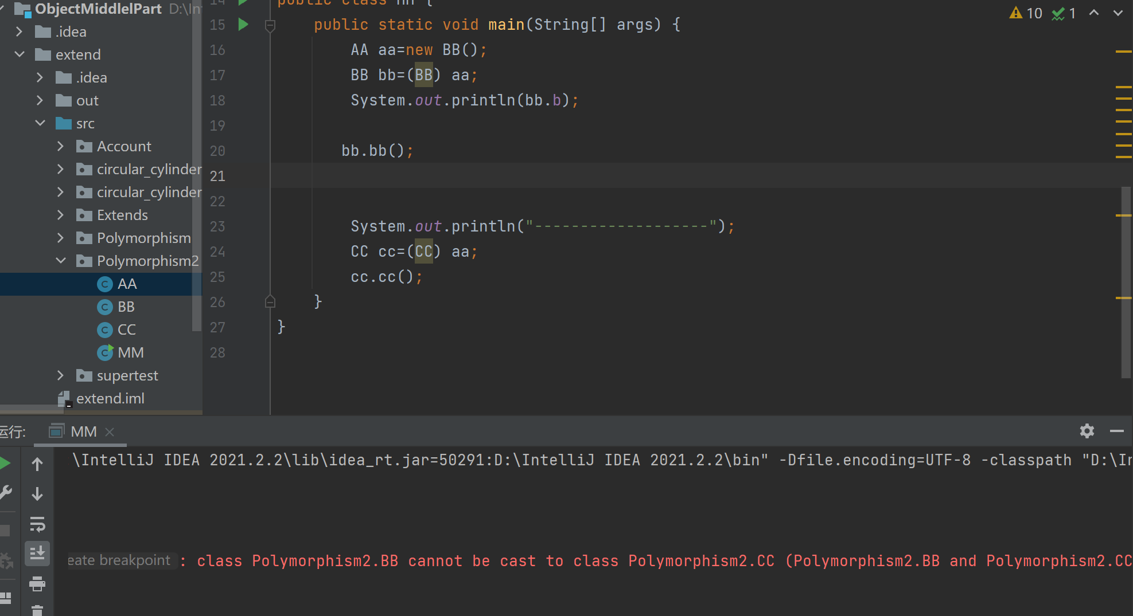

A是B父类，B是C父类

假设A是B类的父类。

实际上还是那个问题，之所以能强制类型转换，是因为A a=new B（）；堆里面有B的所有属性方法并且new的对象b把地址赋予了a，a因为是A类的，A类没有B类独有的属性方法就屏蔽了一些。强制转换后只是将a中保存的第一部分类类型转成了B类，地址值是没改的。所以才能转换成功。要是再直接C c=（C）a；那就不行了。本来a里面地址指向的是B子类的对象的，里面只有子类B里面的东西，而C作为子子类，有更多的东西，所以新建一个C类型的引用变量，将a的第一部分强转为c类型后，发现地址所指向的部分并不全包含C类的东西，就会报错。

当然，聪明的小脑袋自然会想到，既然C作为子子类有更多的东西，a只有B类对象的东西，那我不用C了，我假设A类还有一个父类AA类，我AA aa=（AA） a；aa.A里面的方法，这总行了吧，这样a一开始被赋值B类对象，但是AA作为B类的超父类肯定东西比B类的少啊，这样我将a强转为AA类类型的时候第一部分转完，第二部分地址指向的内容肯定包含了AA类里面的东西了！

哈哈哈哈哈哈哈这不相当于多态性吗？兜兜转转回到了起点，属实把自己逗笑了。人家强转是因为引用类型变量限制了地址指向的方法属性的完全使用，你这哪有限制你使用，你这需要使用的东西，在堆中b对象也有，A类型也有，a也能正常从堆中获取，他不是A类没有堆中有不能直接获取的那种。实际上这不就是向上转型了，是多态。

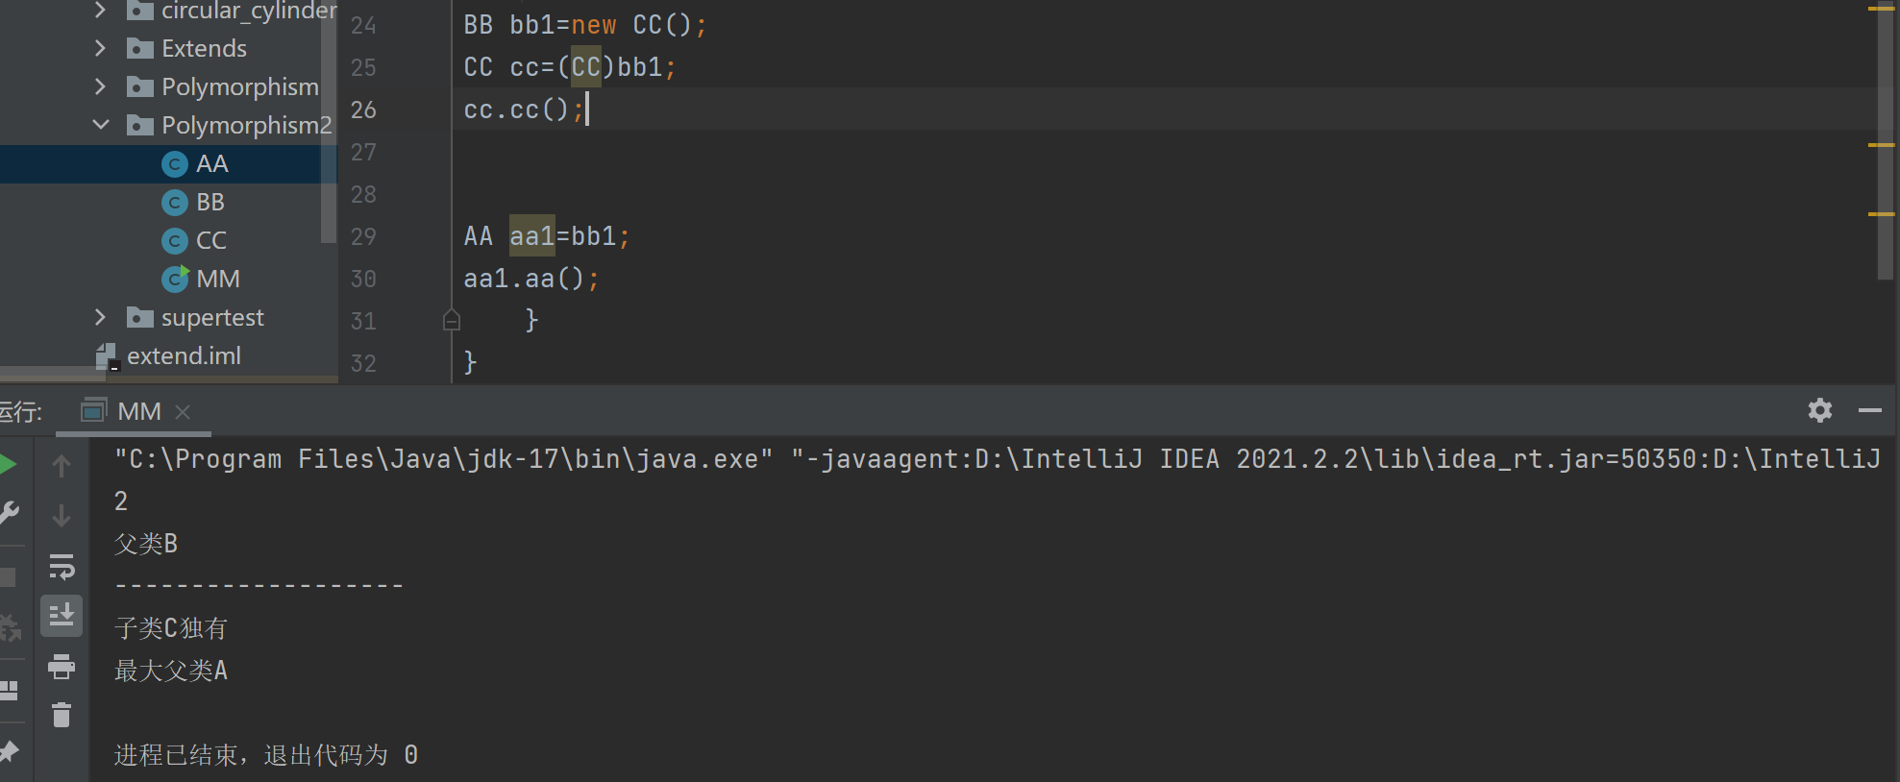

Aa1=bb1；bb1=new cc 就是多态罢了。Newxx也是对象。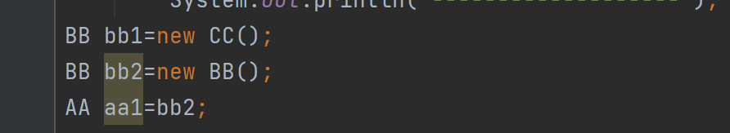

直接将bb2赋值给aa1都一样的都是多态。

总之为什么向下转型，强转，是因为堆空间有子类对象，独有的属性方法被屏蔽掉了，为了不浪费资源，可以强转a为子类类型的，再赋值给一个子类类型的变量，这样就不必再new一次子类对象了，就节省了堆空间。个人理解

## 6

Instanceof关键字使用

语句a instanceof A 返回值是一个Boolean类型的值，意思是判断a这个引用类型变量是否被赋值了一个含有A类所有属性方法的对象的地址。

假设父类A，子类B

当我们用在多态中时，如果a instanceof B，意思是判断a这个引用类型变量是否被赋值了一个含有子类B类所有属性方法的对象的地址。

是的话相当于a被子类对象赋值了，我们就可以强转a为B类类型来调用子类B类特有的属性方法了。那么是就返回true，否返回false。通常用在向下转型（父类转向子类）之前。这样就算转型失败了也不会报异常。举例

A a=new B（）；

If（a instanceof B）{sout（“可以向下转型”）； B b=（B）a； b.B类独有的属性方法 }

那么如果A是B父类，B是C父类。我们改为a instanceof C就会返回为false

总结 当我们A a=new B();想将a强转为B类类型，来用a调用B类独有属性方法，那么我们就需要强制转换（向下转型），那么需要转型失败成功返回Boolean值影响if里面的语句执行时，我们就可以用a instanceof B，代表a是否可以强转为B类类型的引用类型变量 来返回Boolean值。

当我们A a=new C（）；时，a instanceof B肯定是true的，因为被C对象赋予了地址值，地址指向的堆空间的C的属性方法等，是涵盖B类所有的属性方法的。所以多态性规定A a=new C（）；时，a instanceof B肯定是true的。

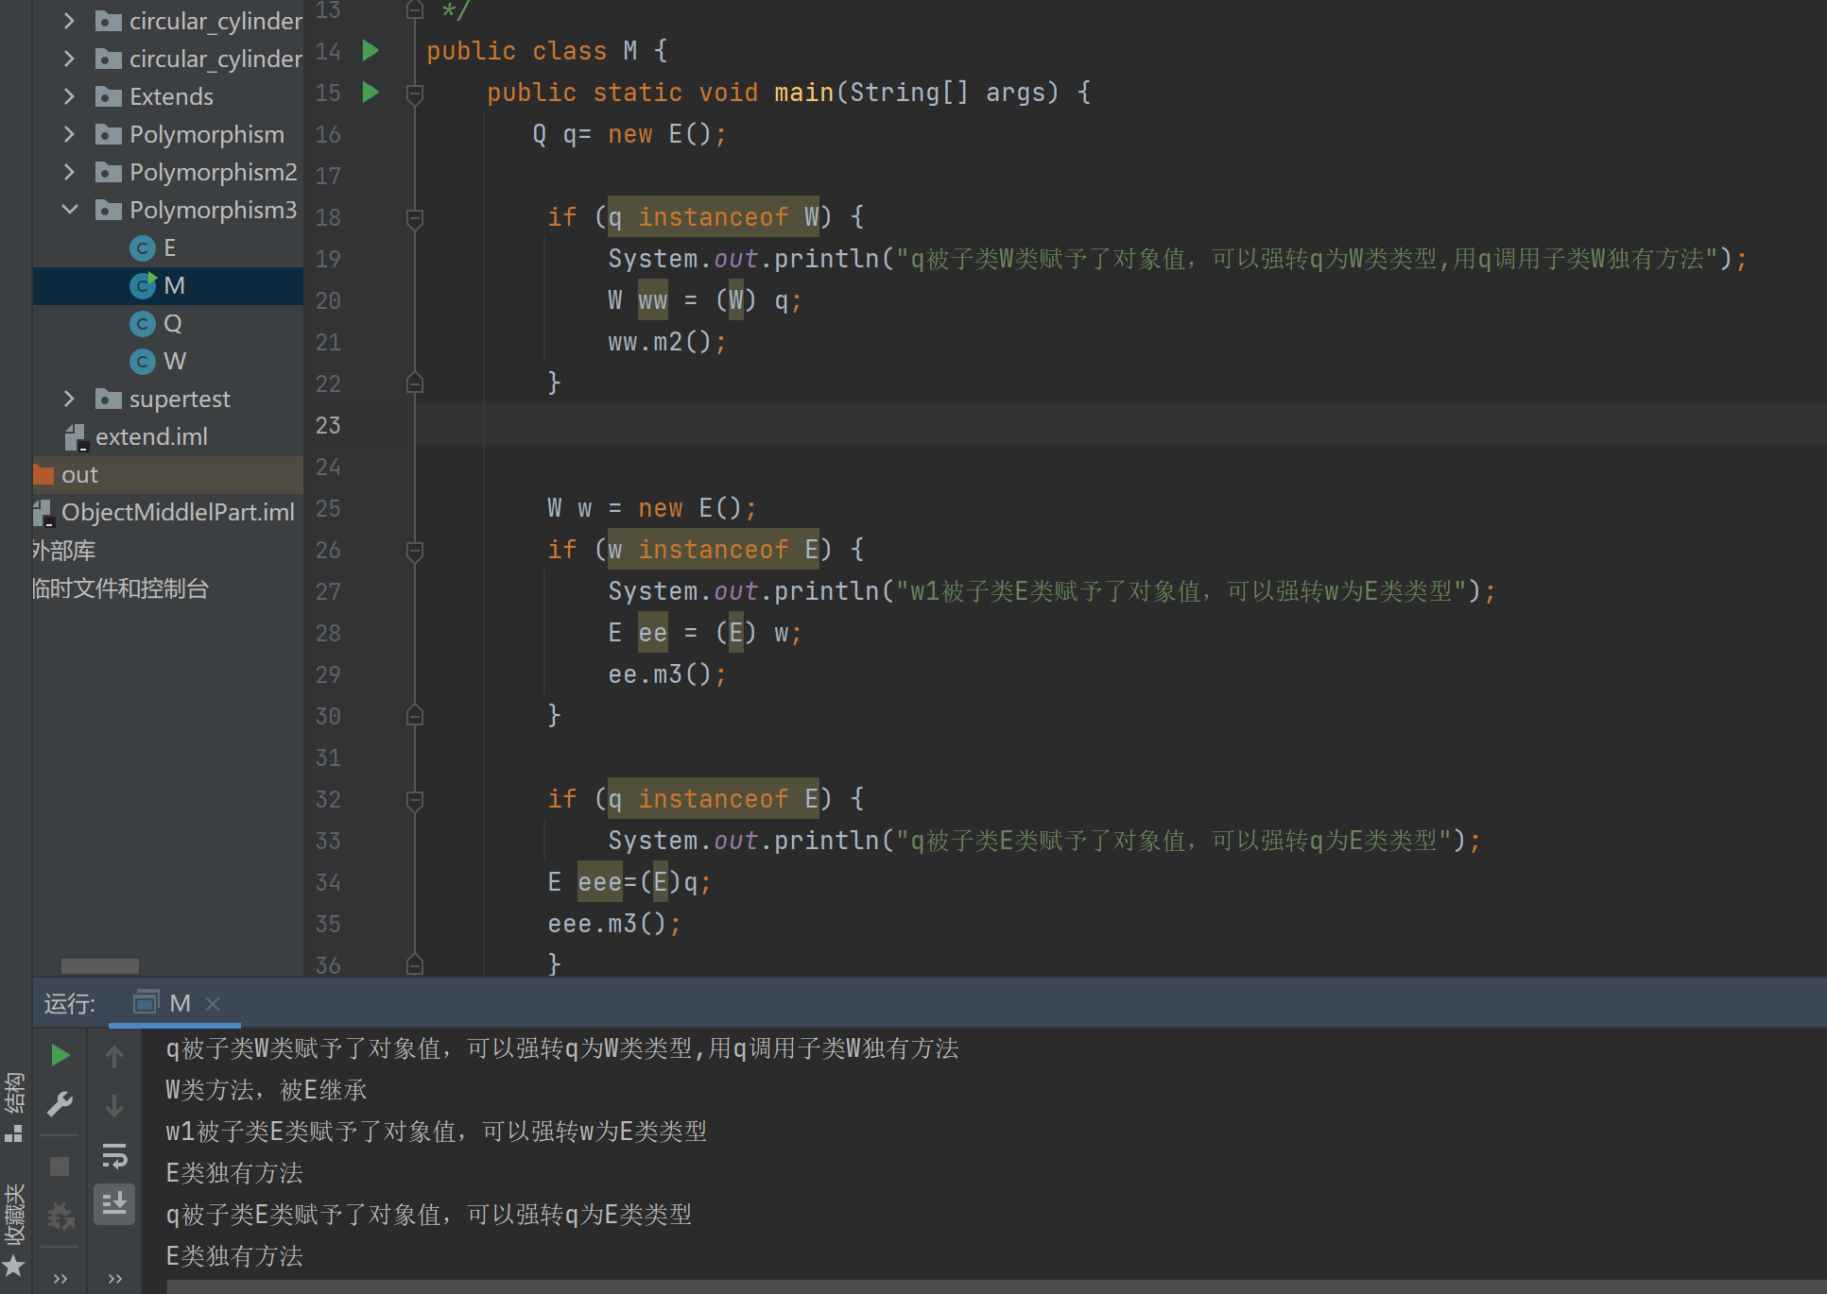

上图中代表的意思就是如果A是B父类，B是C父类，那么

如果A a=new B（）；则a可以强转为B类类型。

如果B b=new C（）；则b可以强转为C类类型。

如果A a=new C（）；则a可以强转为C类类型。

重写equals方法

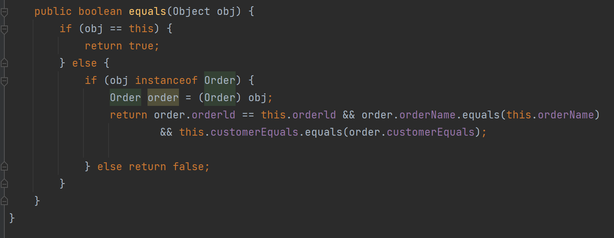

假设b是B类的对象,

if(b instanceof A)意思就是判断b对象是否是A类的对象或者是否是A类子类的对象(即B类是A类的子类)

子类对象可以被强转为父类对象,因为子类有父类所有的东西.

父类对象不能强转为子类对象,因为父类可能有子类没有的东西,

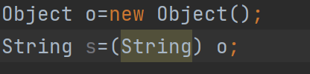 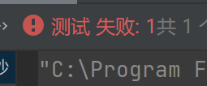

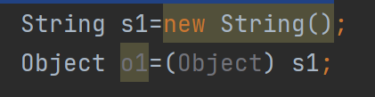 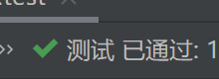

## 7

至此我们现在可以归纳一下了。

1 我们声明一个父类的引用类型变量，右边可以用一个子类对象来赋值，这叫多态或者向上转型。

2 多态使用后在堆里面有整个子类独有的方法属性以及父类继承的方法属性。父类引用变量的第二部分被赋予了子类对象的地址值。我们如果需要的话可以将父类引用变量强转为子类引用变量，再赋值给一个新的子类引用变量，即改变父类引用变量的第一部分引用变量类型，那么加上第二部分地址本来就是子类对象的，这下父类引用变量就彻底变成子类引用变量了。特别注意，只是强转后赋值给新的子类引用变量，赋值操作是复制操作，原来的父类引用变量第一部分还是父类类型的，第二部分还是子类对象的地址。

3 如果A是B父类，A是C父类，B与C没有关系，那么 A a=new B（）；a可以强转为B类类型的，调用B类独有的。但是不能把a强转为C类类型的，因为堆空间里面的地址值压根就不是C的。但是编译器认为C也是子类就编译通过，因为强转是第一部分的类型，只要是父类强转成子类编译器都通过，但是运行时发现地址不是C的就挂了，显示类强转异常。

4如果A是B父类，B是C父类。A a=newC（）；我们可以强转a为C类型，调用C的独有东西。这时也可以a强转为B，因为堆中C对象有父类B所有的东西，所以强转后b发现虽然不是B类型的但是是B类的子类C类型的不就相当于 b=newC（）；所以是可以的。

5 这与3相似，如果E与R确实是不相关的两个类，那么在编译层面我们怎么让他们不报错，就是让Object类当作他们的父类，先让Object o=new E（）；再将o强转为子类的，R r=（R）o；这样在编译层面就认为o强转为R类型了，实际上一运行还是报错，因为r发现地址部分是E类类型对象，不是R类类型的，就挂了。

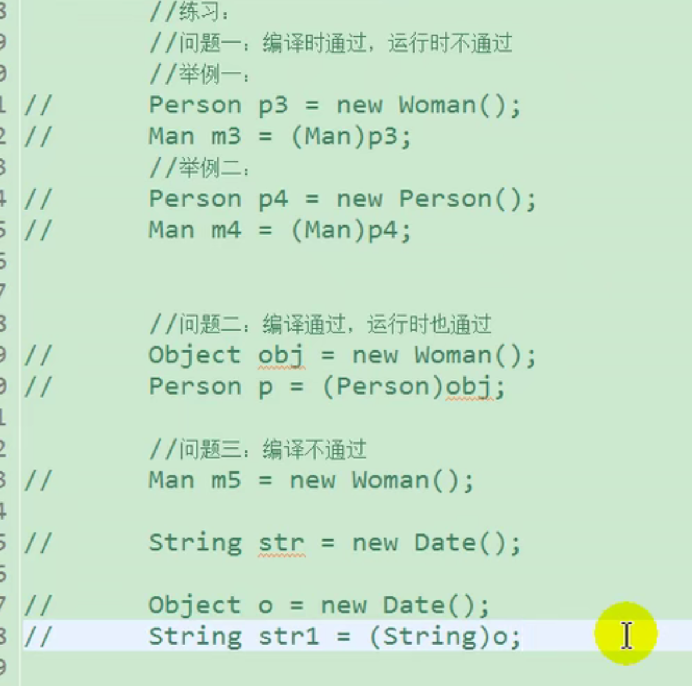

## 8

练习

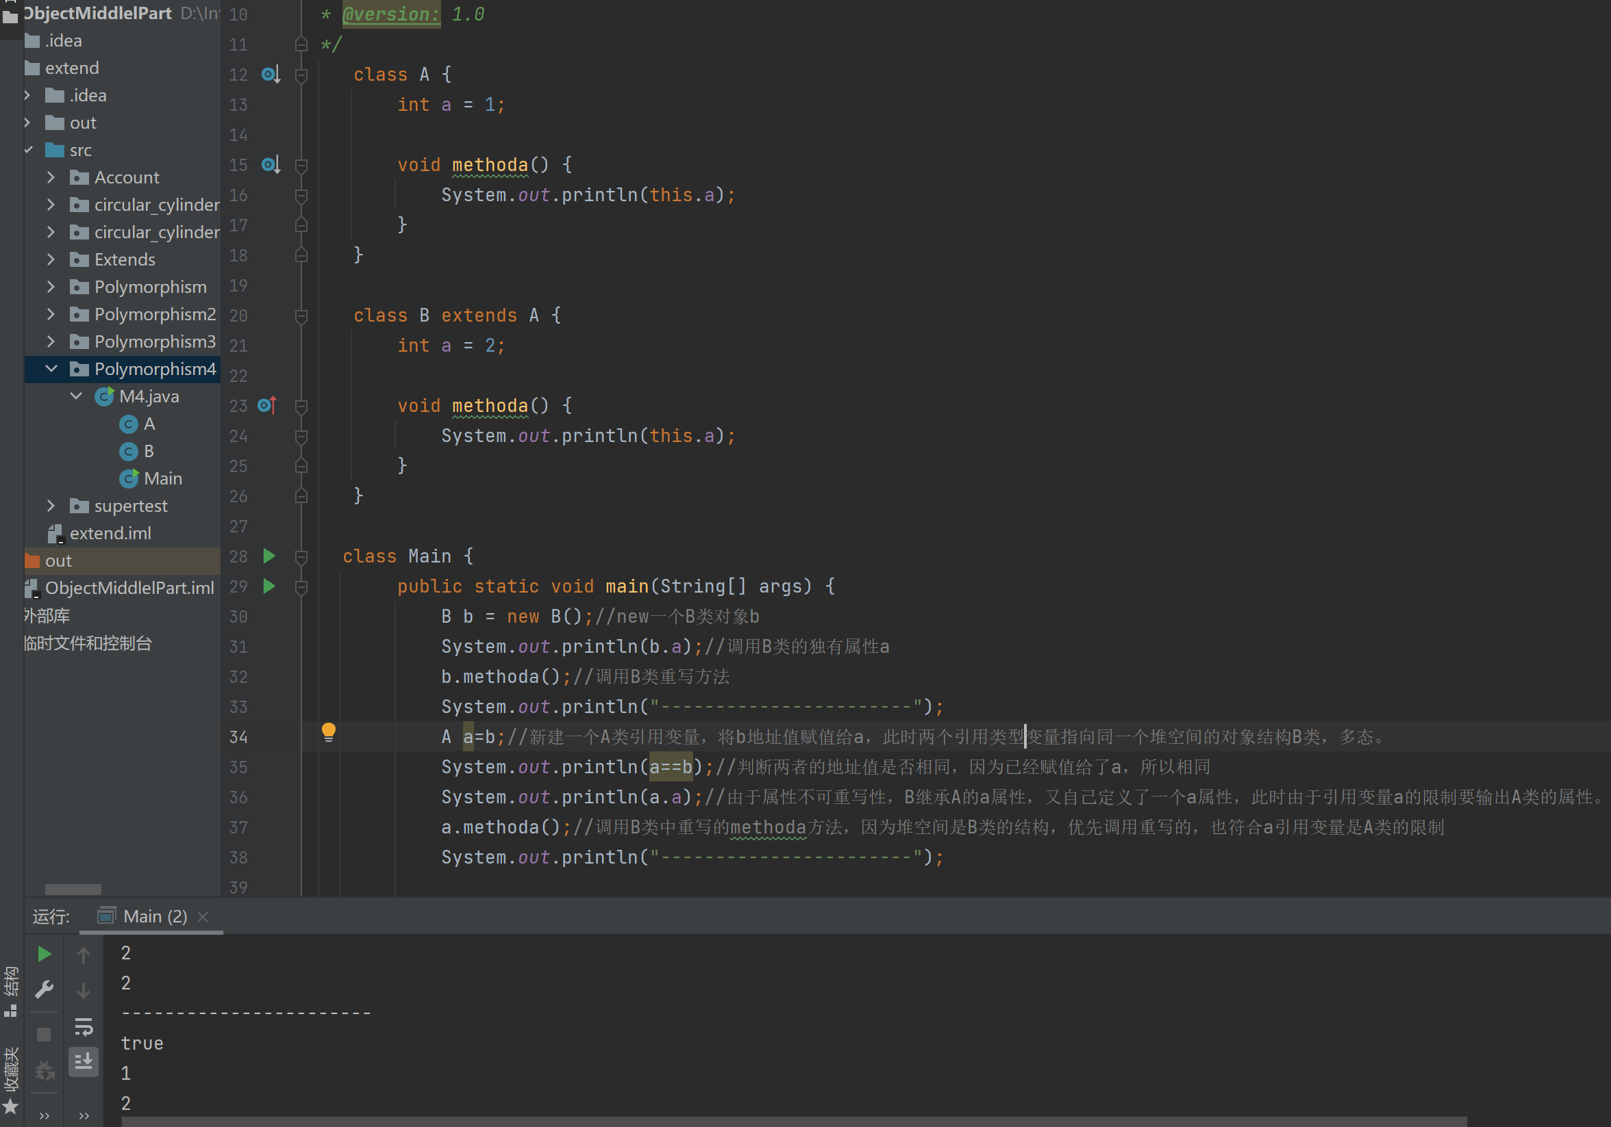

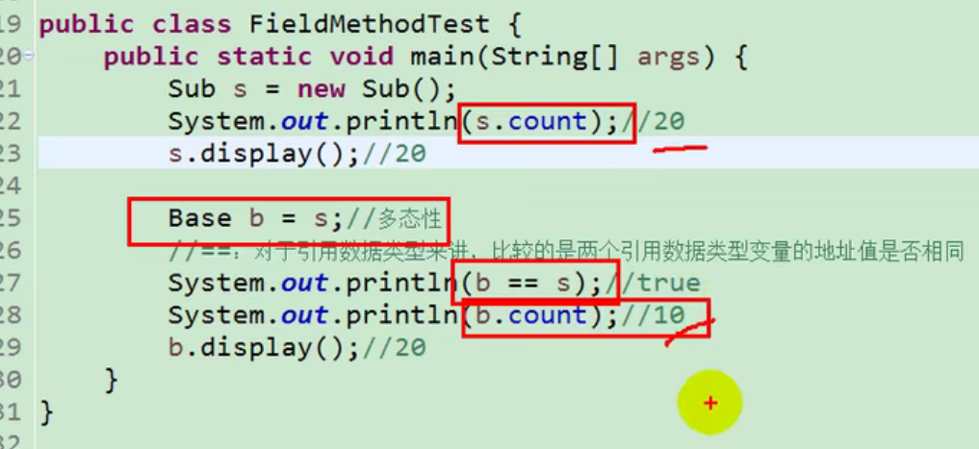

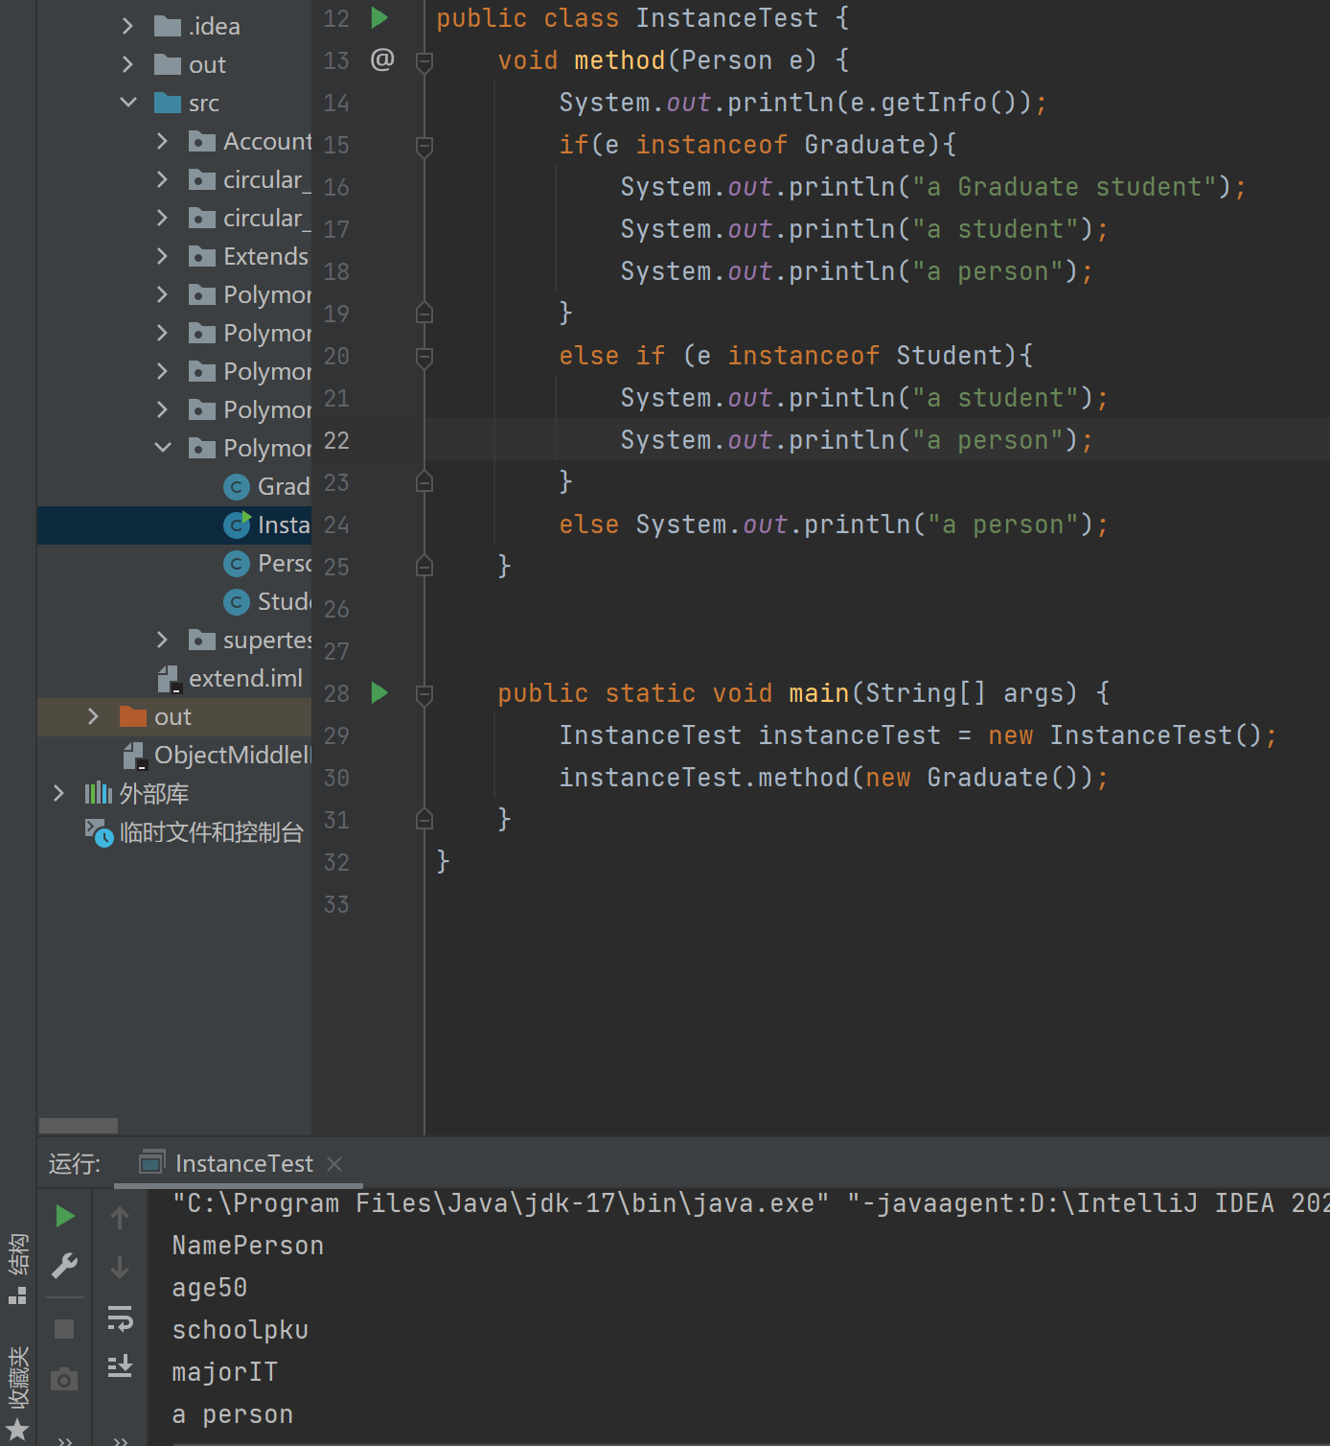

上题中要理解 a instanceof B意思。判断a是否被B类对象赋值。我们传入new Graduate（）时对于method方法就相当于Person e= new Graduate（）； if语句为啥要从判断Graduate开始呢？因为传的进来method方法，根据多态性，必定是Person类及其子类，如果上来就if e instanceof Person，那么

传入new Graduate（），Person e=new Graduate（），e引用变量指向的堆空间中一定有Person类的所有属性方法

传入new Student，Person e=new Student（），e引用变量指向的堆空间中一定有Person类的所有属性方法

传入new Person，Person e=new Person()，e引用变量指向的堆空间中一定有Person类的所有属性方法

所以就不再往下走elseif了，就无论传入哪个都只输出第一个if里面的东西

---------------------------------------------------------------------------

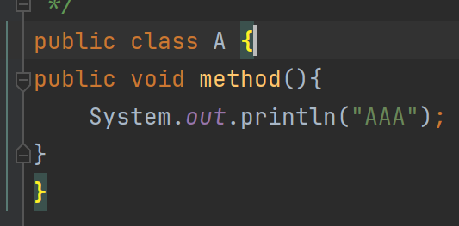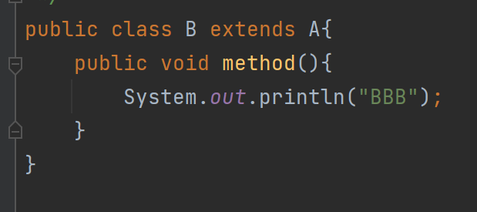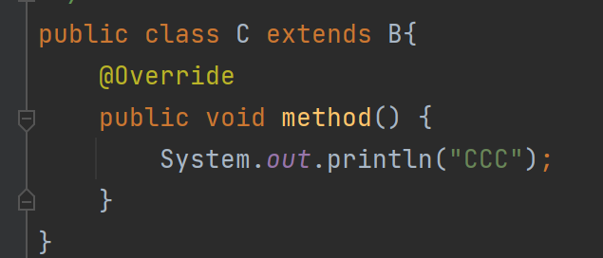

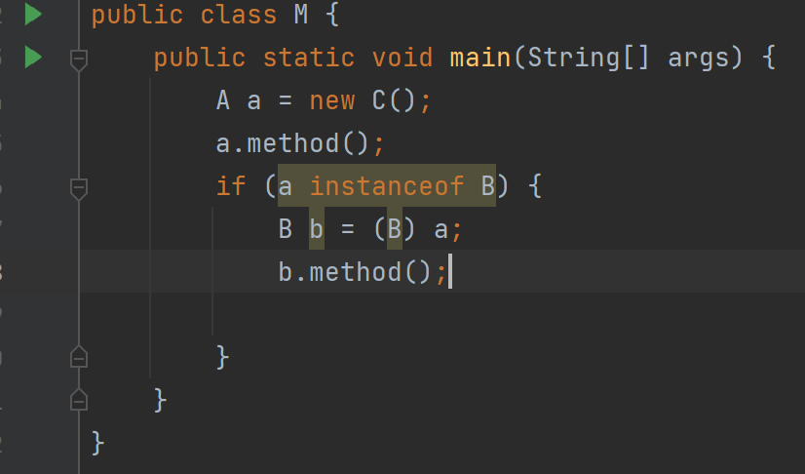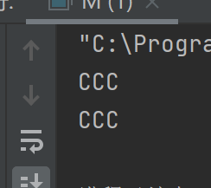

上述代码说明了堆空间C继承了AB属性方法，a引用变量指向C对象，判断a是否含有B对象地址的内容，值为true，就进去了。此时强转a为b，调用B类的method，但是，此时b仍然是指向堆空间C对象的。所以仍然是C类的内容，由于A中方法被B重写，又被C重写，所以实际调用的是C里面的method。

那么如何调用B里面的method呢？super关键字是作用于当前的类中使用来调用当前类的父类，如果我们写一个Main方法类肯定不能用super了，那么就只能在C重写的method中调用父类B的method了，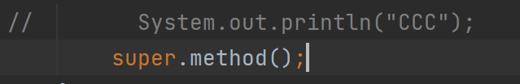

即快捷生成重写方法时候默认加的那一句

## 9

特别的

如果父类

子类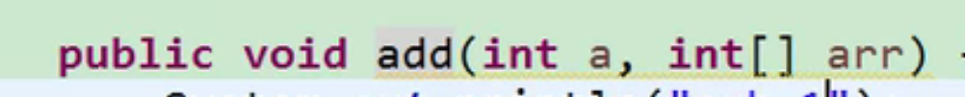

那么我们认为子类重写了父类的add方法，…arr为可变形参，意思就是可以输入多个int类型的参数。

注意只能是int【】才重写，如果子类int a，int b那不能重写。